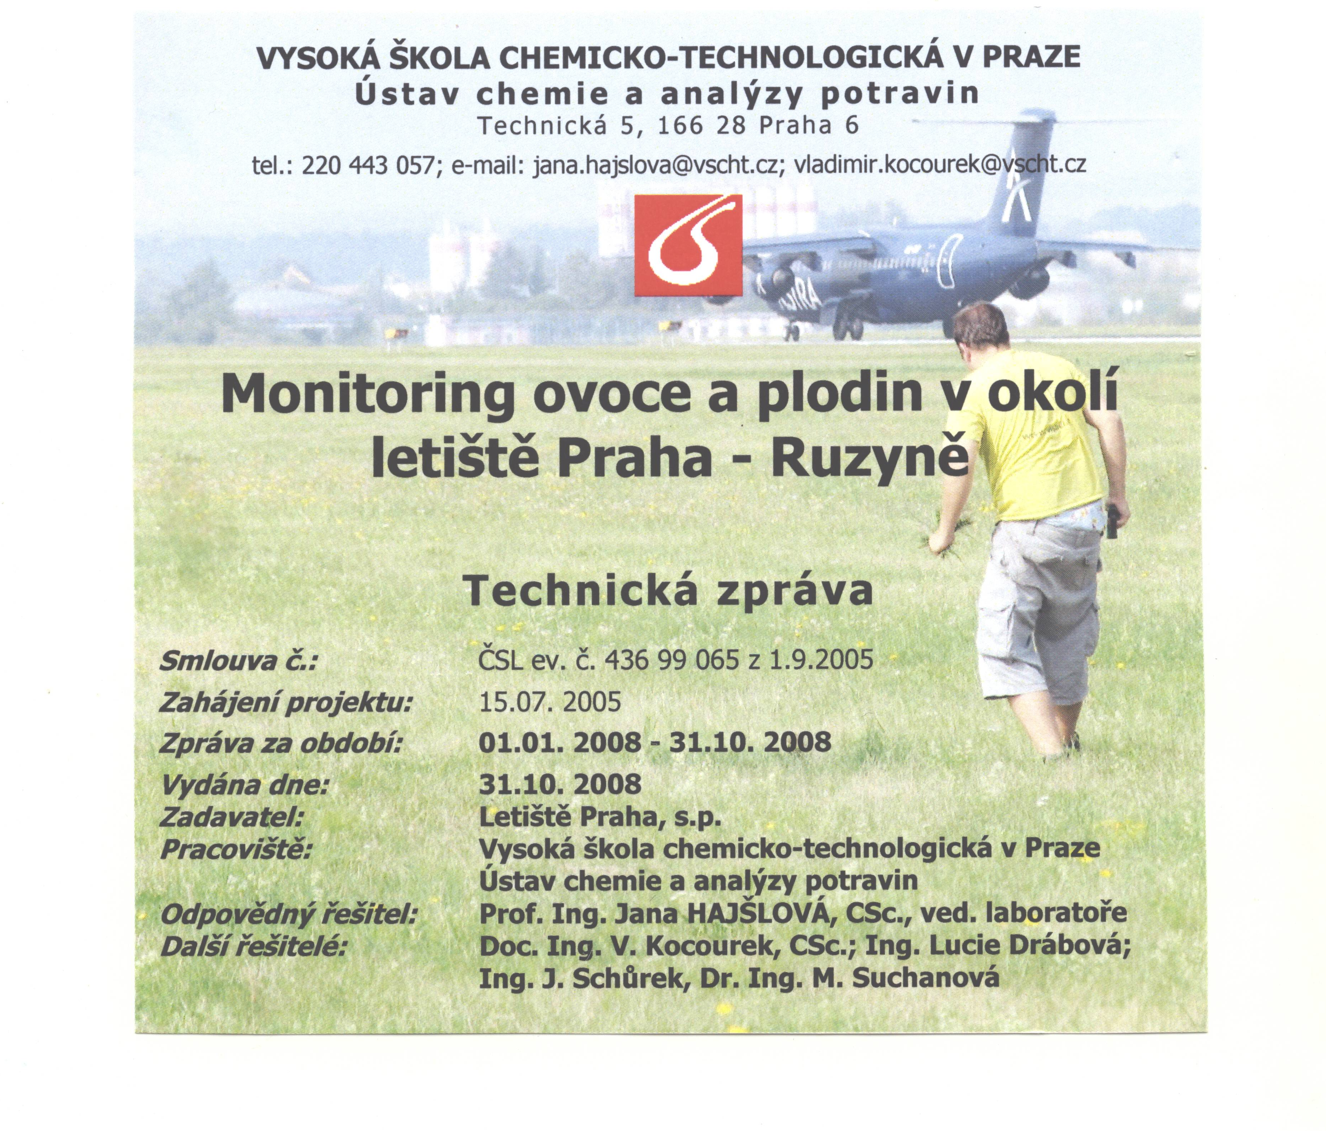

Příloha 5:
Databáze výsledků monitoringu 2005 – 2008 ( v excelovém formátu)

Příloha 6:
Fotodokumentace odběrových lokalit (v souboru jpeg)

